ОТЧЕТ
об итогах реализации инициативного проекта

1. Наименование района города Ростова-на-Дону, на территории которого реализовывался инициативный проект: Октябрьский.
2. Наименование инициативного проекта: «Приобретение мебели и оборудования в целях создания комфортной среды обслуживания в филиале №24 Библиотека имени И.В.Мичурина МБУК Ростовская-на-Дону городская ЦБС по адресу: г. Ростов-на-Дону, ул. Тарновского-Терлецкого, д.26».
3. Информация об итогах реализации инициативного проекта – на стадии реализации, процент исполнения - 100%.
4. Даты начала и окончания реализации инициативного проекта: 27.02.2025-30.09.2025.
4.1. Информация о причинах нарушения сроков реализации инициативного проекта, в случае если такой срок нарушен: проект реализован в срок.
4.2. Планируемый срок реализации инициативного проекта в случае нарушения установленного срока – реализован.

№  п/п | Наименование выполненной работы, оказанной услуги, закупленного товара  в рамках реализации инициативного проекта | Стоимость  выполненной работы, оказанной услуги, закупленного товара  в рамках реализации инициативного проекта* | Ф.И.О. физического лица и (или) индивидуального предпринимателя, наименование юридического лица, выполнившего работу**
1 | 2 | 3 | 4
1 | Поставка многофункциональные устройства | 76,00 тыс.руб. | ИП Мищихина Вероника Борисовна
2 | Поставка телевизора и стойки для интерактивной панели и ТВ | 35,04 тыс.руб. | ООО "ГК ВОДОКАНАЛ ЭКСПЕРТ ЮГ"
3 | Поставка телекоммуникационного шкафа | 56,90 тыс.руб. | ИП Мищихина Вероника Борисовна
4 | Поставка звукового оборудования | 150,00 тыс.руб. | ООО "Академия Науки, Культуры и Спорта"
5 | Поставка вешалок для одежды | 10,21 тыс.руб. | ООО "ЦТО"
6 | Поставка сканеров штрихкодов | 10,20 тыс.руб. | ООО "БитБук"
7 | Поставка мебели для сиденья | 255,50 тыс.руб. | ИП Биктуганова Мария Анатольевна
8 | Поставка демонстрационного оборудования | 12,75 тыс.руб. | ИП Биктуганова Мария Анатольевна
9 | Поставка кулеров для воды | 24,88 тыс.руб. | ИП Мысюк Татьяна Владимировна
10 | Поставка сетевого оборудования | 104,80 тыс.руб. | ИП Абдрахметов Ринат Жетпысбаевич
11 | Поставка и установка сплит-системы | 43,80 тыс.руб. | ИП Мищихина Вероника Борисовна
12 | Поставка моноблоков | 310,96 тыс.руб. | ООО "АНКОМП"
13 | Лицензия на право использования компьютерного программного обеспечения (операционная система) | 51,60 тыс.руб. | ООО "Русские Программы"
14 | Поставка интерактивной панели | 280,00 тыс.руб. | ИП Цвиренко Дмитрий Евгеньевич
15 | Поставка ноутбуков | 94,40 тыс.руб. | ИП Михайлов Станислав Владимирович
16 | Поставка консольного стола для цветов | 46,00 тыс.руб. | ИП Кригер-Богатова Анна Николаевна
17 | Поставка мебели | 294,30 тыс.руб. | ИП Овсепян Армен Левонович
18 | Поставка стеллажей библиотечных | 963,85 тыс.руб. | ООО "ДРИМРУМ"
19 | Предоставление книг художественной литературы донских авторов | 20 шт. | Попова Антонина Анатольевна
20 | Предоставление полок для картин | 5 шт. | Дядченко Людмила Викторовна
21 | Предоставление кабеля витой пары для прокладки локальной сети | 30 метров | Любимцев Алексей Евгеньевич
22 | Предоставление средств для уборки помещения после ремонта: ведро – 2 штуки;  салфетки из микрофибры – 9 штук; моющее средство 10 литров – 2 штуки | 13 шт. | Шадура Марина Владимировна
23 | Предоставление чайных сервизов (на 6 персон) | 2 шт. | Батыгян Артур Владимирович
24 | Освобождение помещения от старой мебели.  Упаковка книг перед освобождением помещения.  Освобождение помещения от книг.  Уборка помещение после ремонта.  Расстановка мебели.  Расстановка книг.  Уборка прилегающей территории.  Высадка растений на клумбах.  Оформление помещений перед открытием. | Трудовое участие | 121 человек
 | Итого | 2 821,2 тыс. руб.

Сведения  о поступлении и расходовании средств на реализацию инициативного проекта | Планируемый  объем средств |  | Фактический  объем средств
 | Сумма,  (рублей) | Доля в общей сумме (процентов) | Сумма,  (рублей) | Доля в общей сумме (процентов)
1 | 2 | 3 | 4 | 5
Всего на реализацию инициативного проекта, в том числе: | 3 000,0 | 100,0 | 2 821,2 | 100,0
объем средств областного бюджета | 0,0 | 0,0 | 0,0 | 0,0
объем собственных средств местного бюджета | 2 803,3 | 93,4 | 2 636,2 | 93,4
объем инициативных платежей физических лиц | 56,4 | 1,9 | 53,1 | 1,9
объем инициативных платежей юридических лиц, индивидуальных предпринимателей | 140,3 | 4,7 | 131,9 | 4,7
Причины отклонения от запланированной стоимости инициативного проекта | По итогам закупки сложилась экономия в сумме 178,8 тыс. руб.

5. Фотоматериалы:
N п/п | Фотография объекта до реализации инициативного проекта | Фотография объекта после реализации инициативного проекта
1. | 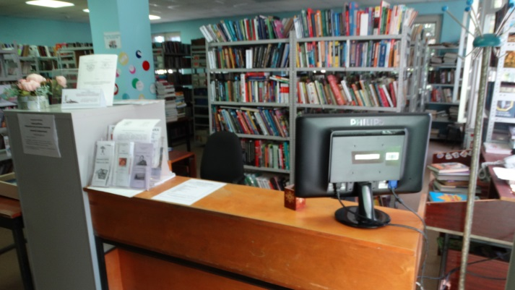 | 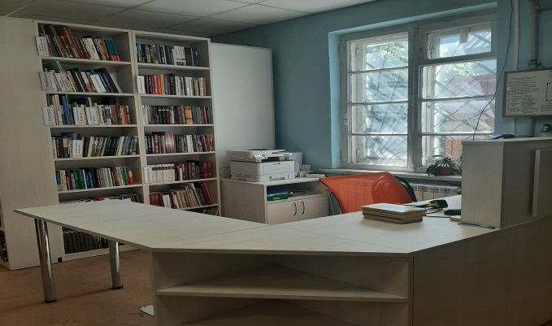
2. | 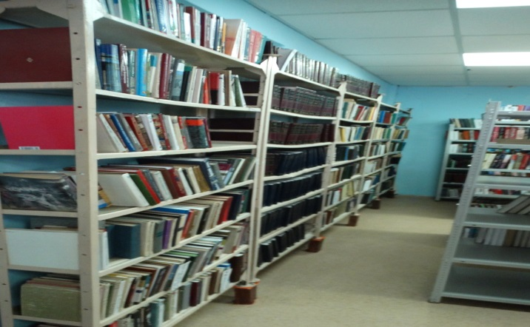 | 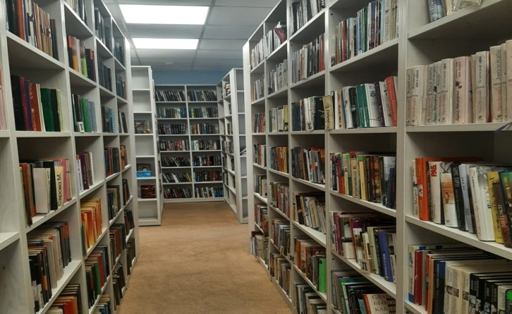
3. | 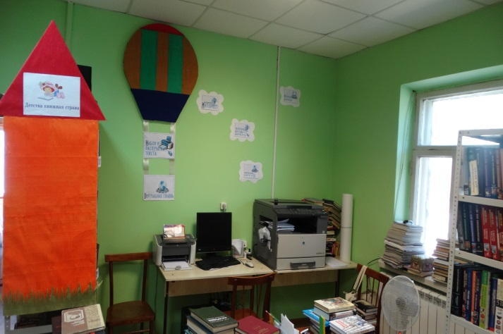 | 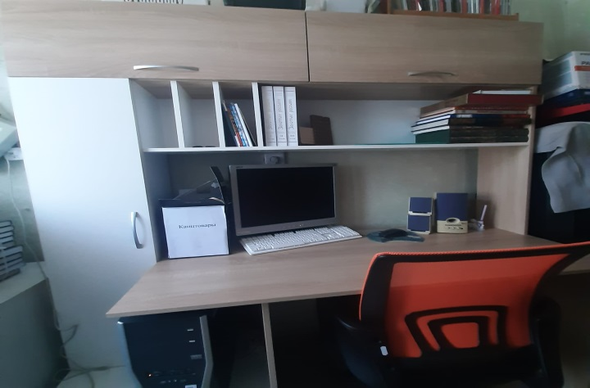
4. | 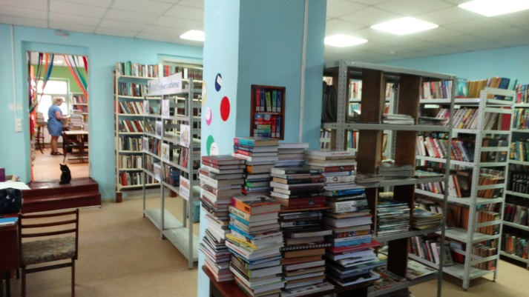 | 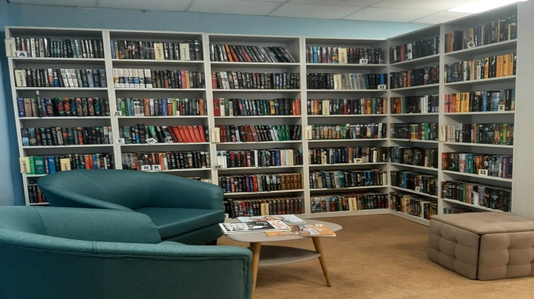
5. | 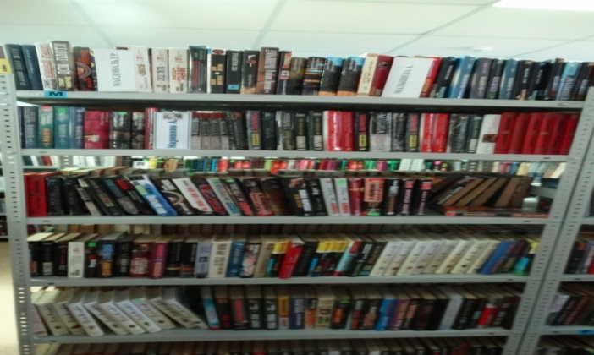 | 